
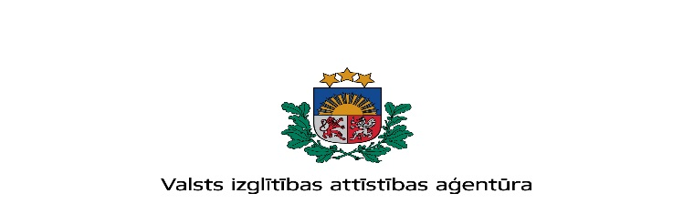
INFORMATĪVS SEMINĀRS
„Nordplus programmas konkursa nosacījumi”
Laiks: 2016.gada 14.janvārī, plkst.10:00 – 14:00
Vieta: Valsts izglītības attīstības aģentūra, vaļņu iela 1, 4.stāva zālē

SEMINĀRA DARBA KĀRTĪBA
9.30 - 10.00 | Reģistrācija, kafija
10.00 – 11.00 | Jauniešu izglītības programmas nosacījumi  Liene Gailīte – Starptautiskās sadarbības programmu nodaļas vecākā projektu vadītāja
11.00 – 12.00 | Nordplus Pieaugušo izglītības programmas nosacījumi  Liene Gailīte – Starptautiskās sadarbības programmu nodaļas vecākā projektu vadītāja
12.00 – 13.00 | Pusdienas pauze
13.00-13.30 | Augstākās izglītības programmas nosacījumi  Liene Gailīte – Starptautiskās sadarbības programmu nodaļas vecākā projektu vadītāja
13.30 – 14.00 | Horizontālās un Valodu programmas nosacījumi  Alise Lūse – Starptautiskās sadarbības programmu nodaļas vadītāja
14:00 - 14:30 | Jautājumi un atbildes

